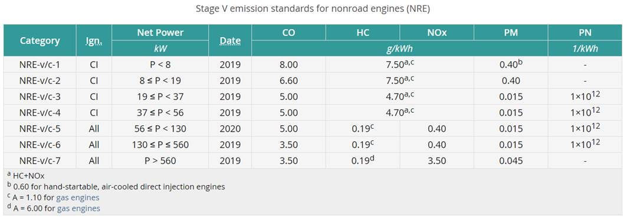

De SK17SR-3E beschikt over een motor met een vermogen van 10,4kW